TP : 2ème Jalon

# J2 : Création de l’application WPF

**Objectifs de ce jalon :**

* Créer une application WPF avec l’architecture nécessaire pour utiliser le patron de conception MVVM.
* Ajouter une référence à la couche d’accès au modèle précédemment créée pour disposer du modèle et donc des objets métiers. N'oubliez pas d'ajouter à accès à votre Business Layer pour bénéficier de vos requêtes et de vos commandes.
* Créer un écran pour voir une liste de tous les produits actuellement en base avec le nombre d’unité présente en stock par produit.
* Ajouter un moyen visuel de repérer les produits ayant un stock très faible.
* Permettre à l’utilisateur de filtrer par code produit pour rechercher rapidement un produit.
* Permettre à l'utilisateur de modifier les caractéristiques d'un produit.

**Quelques conseils :**

* N’oubliez pas de réutiliser les méthodes disponibles dans la couche d’accès aux données et notamment dans votre Business Layer. Il faudra aussi alimenter cette couche au fur et à mesure des besoins.
* Voici une suggestion de présentation avec quelques explications que Monsieur X a imaginé pour vous (vu en cours sous forme de TD et disponible dans les exemples que je fournis dans le repository "Exemples").

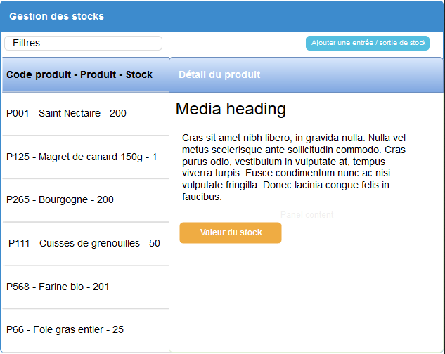

MODIFIER

* + A gauche, une ListView pour avoir une liste de produit.
  + A droite, le détail de l’élément sélectionné dans la ListView.
  + Par défaut, le premier produit sélectionné est le premier produit de la liste.
  + Un bouton pour ouvrir une popup et ajouter / retirer des unités du stock (on choisit le produit et on saisit le nombre d'unité en plus ou en moins).
  + Un filtre sur le nom du produit.
  + Pensez à trier votre liste de produit.
  + Bonus : La couleur de fond de la valeur du stock peut varier en fonction de la valeur (exemple : vert / orange / rouge pour beaucoup / suffisant / en pénurie).
* Le détail du produit doit être succinct (inutile de copier tous les champs, la description et le prix suffira).
* Attention aux régressions dans le projet de tests unitaires (aucunes régressions ne doit être présente une fois le client lourd terminé).
* Le "design" est libre (ceci n'est qu'une présentation). Libre à vous de l'adapter à votre goût, d'utiliser un thème, de rajouter un menu, etc.
* Essayer d'utiliser des éléments de positionnements suffisamment "responsive".

**Sorties du jalon :**

* Une application client lourd sous forme d’un exécutable.
* Un moyen de modifier un produit présent en base de données.